
Предоставление бесплатного проезда на Конференцию

МКА предоставляет ограниченное количество поощрений бесплатного проезда до мест проведения конференций. Поощрения предоставляются молодым картографам из развивающихся стран. МКА, в основном, руководствуется разъяснениями ООН в отношении определения понятия развивающейся страны. Современное определение таких стран: все страны Африки, Южной и центральной Америки включая Карибы, и большинство стран Азии и Океании.

Заявителю должно быть менее 35 лет и заявки принимаются до 15 декабря 2004г.

Одновременно с докладом заявитель он должен направить ниже следующие данные о себе.
- Имя заявителя, адрес, номер факса (если возможно), адрес электронной почты (если имеется), национальность, номер паспорта
- Название доклада
- Обучение в высшей школе
- Дата рождения (месяц, года)
- Пол
- Имя и адрес лица, предоставляющего письмо с поддержкой
- Предполагаемая стоимость проезда до места проведения конференции
- Количество дней участия заявителя в конференции
- Предыдущая работа в МКА, или иное (например, вовлечение в комиссию или рабочую группу)
- Намерения в будущем вовлечения в МКА (комиссия или рабочая группа)
Заявители должны иметь, по крайней мере, свидетельство об окончании средней школы. Доклады должны быть оригинальными и ясно написаны с соответствующими цитатами и ссылками. Доклады должны содержать сообщения об исследовательских работах или других картографических и/или геоинформационных научно-исследовательских проектах. Соавторство допустимо, если заявитель – основной автор или докладчик. Ожидается, что номинанты будут присутствовать на конференции минимум четыре дня и поощряется их участие в конференции в полном объеме, номинанты будут присутствовать на церемонии открытия. Также поощряется их участие в работе по крайней мере одной комиссии или рабочей группы в течение всей конференции.
Номинантам оплатят проезд (билет экономического класса) и регистрацию на конференции. Исполком приложит все усилия для расширения географии номинантов и включения в число номинантов мужчин и женщин. В зависимости от числа и качества заявок будет отобрано до 15 номинантов. Предпочтение может быть отдано претендентам от государств – членов с хорошей репутацией, однако соревнование открыто для молодых картографов во всех развивающихся странах.
Уведомление о вознаграждениях будет направлено до 31 января.

ICA Secretary General:
Ferjan Ormeling
International Cartographic Association
P.O.Box 80115
3508 TC Utrecht, the Netherlands
fax : +31 30 2540604
e-mail: f.ormeling@geog.uu.nl

Conference Secretary A Coruna:
Global Congresos
Technical Secretary ICC2005
C/Torreiro 13-15, 6D
15003 A Coruna
Spain
e-mail: secretary @icc2005.org
ения получили:

Travel Award Recipients, ICC Durban 2003, and the themes of their presentations:

Tatiana Delgado | Cuba | Service-Centred Approach for SDI
Prem Chhetri | India | Mapping the potential of scenic views for the Grampians NP
Etien Koua | Cameroon | Self-organizing maps for visualization
Giedre Beconyte | Lithuania | 12 years of thematic cartography in Lithuania
Nnabugwu Uluocha | Nigeria | Interfacing indigenous knowledge and GIS for sustainable rural mapping
Felicia Akinyemi | Nigeria | Mapping selected human development indicators
Henrik Hargitai | Hungary | Planetary maps for public and educational outreach
Rafael Cruz | Cuba | Platform development for vector data on Internet

В 2003 г в Дурбане эти поощрения получили представители стран: Куба (2 чел), Индия, Камерун, Литва, Нигерия (2 чел), Венгрия


Предоставление/запрос/ резюме докладов
Авторы, желающие сделать доклад на конференции, предварительно должны предоставить короткое содержание текста доклада (резюме) – максимально 400 слов, указав основную идею доклада, его вклад в развитие картографии, характеристики исследований, его обоснование с точки зрения оригинальности и инноваций.
Специальная Комиссия Научного совета МКА изучит и отберет эти резюме.
Резюме принимаются в срок с 1 марта по 1 ноября 2004г. Отбор будет осуществлен в период с 1 ноября по 15 января 2005г. Авторы получат уведомления о сроках предоставления полных текстов докладов и информацию о регистрации доклада для презентации на конференции в срок до 15 апреля 2005г. Резюме должны быть написаны на английском языке и содержать нижеследующие детали:

Название предлагаемого доклада;
- Имя автора, место работы, электронная почта; (если несколько авторов, то указать всех)
- Тема Конференции, к которой относится доклад;
- Собственно резюме (400 слов максимум)

Пред-конференционное расписание | Технический секретариат
Начало приема резюме: 1 марта 2004 года | Global Congresos  C/Torreiro 13-15, 6ºD, A Coruña 15003 - Spain  Tel: +34 981 208 990  Fax: +34 981 208 701  secretary@icc2005.org  http://www.icc2005.org/
Последний срок представления резюме: 1 ноября 2004 года
Номинация докладчиков: 15 января 2005 года
Последний срок представления полных докладов: 30 апреля 2005 года
Последний срок гарантированного бронирования гостиницы: 15 июня 2005 года

Категории регистрационных взносов
 | До 30 апреля 2005 года | После 30 апреля 2005 года
Полный участник | 460 € | 520 €
Студент/Пожилой участник | 230 € | 260 €
Сопровождающая персона | 140 € | 160 €
Возраст студентов на 1 июля 2005 года не должен превышать 30 лет. Студенты должны иметь статус студента или профессионала
Возраст пожилых людей на 1 июля 2005 года должен быть не менее 65 лет, и они должны иметь при себе копию листа паспорта с датой рождения.



Форма заявки на резюме доклада (заполнить и направит в адрес Секретариата:…)Заполнять на машинке или заглавными буквам

Название______________________________________________________________________________________________________
Ф.И.О. Первого автора __________________________________________ | E-mail _______________________________________
Место работы автора (авторов) ___________________________________________________________________________________
Тема Конференции, к которой относится доклад _____________________________________________________________________
Соавторы (Ф.И.О., E-mail) _______________________________________________________________________________________

Текст резюме (не более 400 слов)


Заявка на поощрительное участие

Ф.И.О. заявителя _________________________________________________________________________________
Адрес ___________________________________________________________________________________________
Номер факса (если возможно) ____________________ | E-mail (если имеется) _____________________________
Национальность _______________________________ | Номер паспорта _________________________________
Название доклада ________________________________________________________________________________
Обучение в высшей школе _________________________________________________________________________
Дата рождения (месяц, год) ______________________ | Пол ____________________________________________
Имя, фамилия персоны, предоставившей письмо-поддержку ____________________________________________
Адрес персоны, предоставившей письмо-поддержку ___________________________________________________
Предполагаемая стоимость проезда до места проведения конференции _____________________________________
Количество дней участия заявителя в конференции _____________________________________________________
Предыдущая работа в МКА, или иное (например, вовлечение в комиссию или рабочую группу) _______________
_________________________________________________________________________________________________
_________________________________________________________________________________________________
_________________________________________________________________________________________________
_________________________________________________________________________________________________
_________________________________________________________________________________________________
Намерения в будущем вовлечения в МКА (комиссия или рабочая группа) __________________________________
_________________________________________________________________________________________________
_________________________________________________________________________________________________
_________________________________________________________________________________________________
_________________________________________________________________________________________________
_________________________________________________________________________________________________

Базовая программа конференции
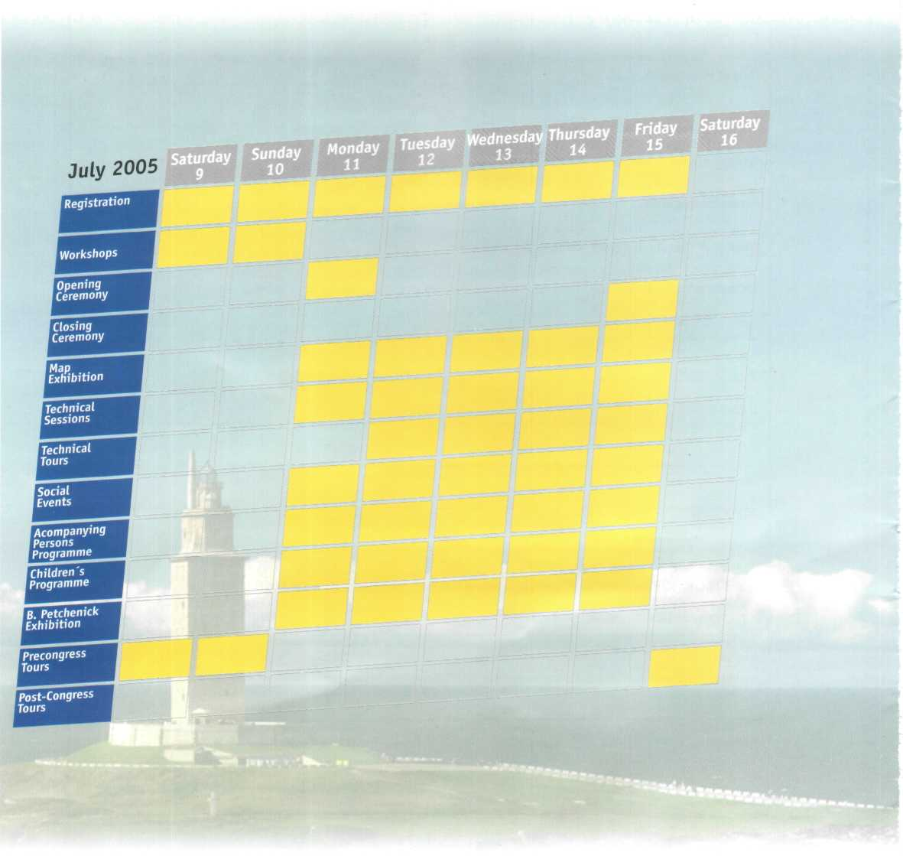
Темы конференции

- Теоретическая картография.
- Картографические проекции.
- Оформление и создание карт.
- Образование и обучение в картографии. Курсы Интернет.
- Цифровая картография и ГИС для постоянного развития территорий.
- Инфраструктура пространственных данных (NSDI, GSDI и SDI). Развитие. Стандартизация. Цены и авторские права.
- Поиск данных и оценка точности пространственной информации.
- Накопление новой информации и перевод баз пространственных данных.
- Картографическая генерализация и мультиплексное воспроизведение.
- Картография и спутниковые изображения для управления природными ресурсами и окружающей средой.
- Карты и Интернет.
- Услуги позиционных Интернет баз, мобильное картографирование и навигационные системы.
- Морская картография; навигация и океаническое картографирование.
- Национальные и региональные атласы. Электронные атласы. Тематическая и мультимедийная картография.
- Виртуальные модели, визуализация, анимация и картография.
- История картографии.
- Мировая и аэронавигационная картография. Военное картографирование.
- Картография гор.
- Туристическая картография.
- Картография и дети. Образовательная продукция.
- Нетрадиционные группировки и картография.
- Карты для слепых и людей с ограниченным зрением.
- Планетная картография.
- Исследование и развитие: новая продукция и картографические системы.
- История колониальной картографии в 19 и 20-х веках.
- Другие темы: картография и реклама; карты и средства массовой информации; карты для переписи населения; кадастровые карты; карты в трех измерениях; новые концепции в условных знаках; пространство и время в ГИС; топонимика.

